O Anežce České
I.
Anežce bylo sedm let, když ji otec zasnoubil
s Jindřichem, mladým římským králem.
PAUZA (Možná bude potřeba okomentovat, že se život tehdejších lidí hodně lišil od dnešního. Možná, že bude vaše dítě potřebovat vyjasnit, proč se manželství domlouvala předem a proč se uzavírala tak brzy. Když otec rozhodl, koho si vezme, byla Anežka stará jako dnešní prvňáci.)
Hned potom Přemysl Otakar I. poslal dceru ke dvoru rakouského vévody Leopolda Babenberského, aby si tam osvojila dvorské způsoby.
V čekání na sňatek prožila Anežka ve Vídni sedm let. Dny trávila ve společnosti vévodovy dcery Markéty. Spolu se učily, jedly u jednoho stolu. Jejich povahy se však od sebe lišily jako mělký potok od hluboké vody. Starší Markéta milovala dvorské slavnosti, turnaje a obdiv mladých rytířů, Anežka raději chodívala pomáhat do chudinského špitálu. Tam ji potřebovali, mezi ubožáky cítila, že její život má smysl.
Jednoho dne vtrhla Markéta do Anežčiny komnaty jako vichřice.
„Anežko, už to víš? Máš tady ženicha! Herold ohlásil jeho příjezd, pojď honem. Podíváme se, jak je hezký, tvůj Jindřich!“
PAUZA, otázky: Víme, kolik let je Anežce nyní? (asi 14 – viz věta: V čekání na sňatek prožila Anežka ve Vídni sedm let.) Myslíš, že bude také tolik zvědavá jako Markéta?
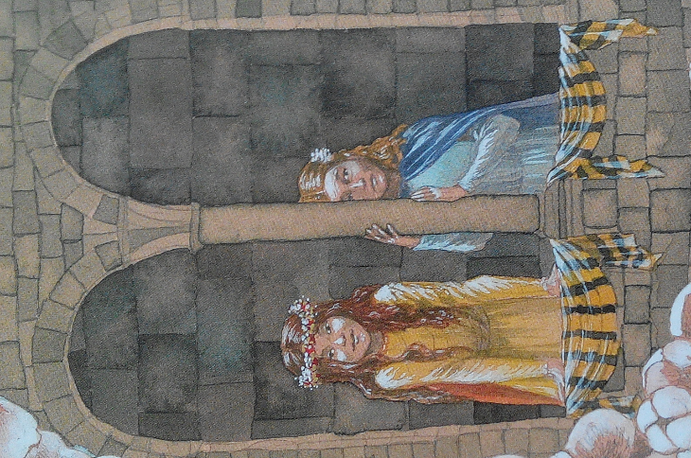
Markéta se přitiskla ke kamenné hraně okna a daleko se vyklonila.
Anežčino srdce se roztlouklo jako splašené. Té chvíle se už tolik let současně obávala i se na ni těšila, až úplně zapomněla, že jednoho dne doopravdy přijde. Vmáčkla se do okna vedle Markéty.
Na nádvoří právě vjížděli rytíři s korouhvemi římského krále. Drahocenná italská zbroj jezdce v jejich čele napovídala, který z nich je Jindřich. Neměl přilbici a jeho vlasy, zcuchané jízdou, byly černé jako srst jeho ušlechtilého koně. Pohyby, držení těla, smích i všechno na něm jako by bylo lehké a větrné. Dvě dívčí tváře v okně neunikly jeho všímavému pohledu. Pokynul jim a Markéta mu zamávala.
Anežka zrudla a stáhla se do bezpečí.
PAUZA, otázky: Proč myslíš, že se stáhla? Jak na tebe Anežka působí? Víme něco o tom, jaká je? (Pokud dítě neví, můžete začít třeba takto: Tady v té poslední větě se píše, že Anežka zrudla a stáhla se... Myslím, že se můžeme domýšlet, že byla stydlivější.)
„Co děláš, hloupá?“ otočila se po ní Markéta a zamračila se. Zůstala u okna, prohlížela si ostatní rytíře a z výšky jim posílala úsměvy. Teprve když král a jeho rytíři sesedli z koní a zmizeli v hradu, Markéta se rozmrzele odtáhla.
„Máš takové štěstí, Anežko. Ani nevíš! Budeš mít všechno, hezkého manžela, budeš královnou římskou... Co já bych za to dala!“
Anežka se s římským králem setkala hned toho večera na hostině. Jindřich už věděl, která z těch dvou tváří v okně patřila Anežce. Dvorně jí políbil špičky prstů, rozmlouval s ní a staral se, aby na její talíř přicházela nejvybranější sousta. Lákala ho její zvláštní krása, tichá a vědoucí.
Anežka byla rozpačitá. Nevěděla, jak Jindřichovi jeho pozornost oplácet. V tom ji však skvěle zastoupila Markéta, plná smíchu, žertů a slibných úsměvů.
PAUZA, otázka: Jak myslíš, že bude příběh pokračovat?
Nebyla to však jen Markéta Babenberská, kdo odvážnými tahy rozehrál svou vlastní hru. Mnohá římská knížata se obávala moci Přemysla Otakara I., kterou by svatbou své dcery s římským králem získal. A tak velmoži naléhali na vévodu Leopolda, aby plánovaný sňatek překazil, a on se rád nechal přesvědčit. Síle té dvojí hry šestnáctiletý římský král Jindřich podlehl snadno jako pírko hnané větrem. Brzy se nechal slyšet, že se mu česká princezna vlastně nelíbí a že Markéta je pro něj mnohem lepší nevěsta.
Anežku poslali zpátky do Prahy.
Byla všem pro posměch. Anebo pro lítost. Jak jí mohlo být...?
PAUZA, otázky: Co myslíš, jak jí mohlo být? (Pokud vaše dítě neví, řekněte mu první vy, jak byste odpověděli – např. Myslím si, že by mohla být smutná, protože se jí Jindřich dvořil a možná i líbil. Ale možná je ráda, protože to vypadalo, že se vdávat moc nechtěla. Zájem o muže měla spíš Markéta.)
Co se to tedy vlastně stalo? Proč Anežku poslali zpátky do Prahy? (Tady asi bude třeba pomoci, když dítě řekne, že neví. Můžete říci: Tak já budu číst ten odstavec znovu, ale pomalu. A ty mě zastav, až uslyšíš větu, v níž je možné vysvětlení. Když ji nepozná a vy dočtete a ani po pauze nic neřekne, můžete říci: Já mám dojem, že by to mohla být tato věta: Mnohá římská knížata...)
Rozzlobený český král vyplenil rakouské země a dceři domluvil sňatek s anglickým králem. Ale i z toho nakonec sešlo. Po smrti Přemysla Otakara I. se vlády ujal jeho syn Václav I. Tehdy skoro současně nabídli Anežce svou ruku německý císař a znovu Jindřich, který už Markétu Babenberskou dávno zapudil.
Když Václav Anežce ukázal Jindřichův list, zabolela ji vzpomínka, ale jen letmá a nejasná. Už dlouho věděla, že netouží po světě královské nádhery, ale také zrady a domluvených sňatků. Toužila po jiném. Ten svět k ní stále naléhavěji promlouval z listů řeholnice Kláry z italského Assisi, která byla její blízkou přítelkyní.
Václav nechal sestru, aby o svém osudu rozhodla sama.
A ona oba ženichy odmítla a její srdce bylo lehké.
PAUZA, otázky: Předpovídali jsme něco správně? Jaký asi bude osud Anežky dál?
II.
Rozednívalo se. Anežka nemohla dospat.
Odhodila přikrývku, vstala a vyklonila se z okna. Naposledy, pomyslela si. Dnes večer už její lůžko bude jiné a jinde.
Hladina Vltavy zářila měkkým leskem svítání. Oblouky Juditina mostu protínaly tok řeky jeden po druhém až na protější břeh, ke shluku kamenných domů a dřevěných usedlostí. Nalevo po proudu, za zahradami a poli, viděla Anežka zdi svého rozestavěného kláštera se špitálem pro chudé Na Františku. Zalila ji hrdost a pýcha. Je můj, můj a všech, kdo v něm budou hledat pomoc a útočiště...!
PAUZA, otázky: Co jsme se tu dozvěděli? Dá se poznat, pro co se Anežka rozhodla?

Na dveře komnaty zaklepala služka. V hliněném džbánu donesla vodu na mytí, chléb a trochu ovoce k snídani.
Anežka v režné košili se zakousla do krajíce a byla zvědavá.
„Řekni mi, Bětko, už jsou tu paní, aby mi pomohly s oblékáním?“
„Ještě ne, ještě je brzy,“ odpověděla Bětka. Podívala se k truhlici, kde ležely rozložené skvostné šaty se spodničkou a závojem, které dnes Anežka oblékne.
„Paní,“ osmělila se Bětka. „Chtěla bych...“ zadrhla se uprostřed řeči a v prstech rozpačitě mnula cíp zástěry. Anežka měla Bětku ráda, byla veselá a pod jejím čelem se schovával bystrý rozum. Usmála se jejím rozpakům.
„Pověz, co bys ráda! Času je málo, za chvíli už budu z hradu navždy pryč.“
Bětce se zalily oči slzami.
„Právě,“ vzlykla. „Bude mi po vás smutno. Ale i všem ostatním, sám pan komoří povídal, že tak laskavou paní už na Pražském hradě nikdy nebudeme mít... A že si nezasloužíte takový osud, být v klášteře do smrti zavřená, že jste si měla vzít pana Jindřicha nebo toho anglického krále a žít si pěkně ve zlatě někde v cizí zemi!“ vyhrkla Bětka a hned se zděsila vlastní prostořekosti.
Anežka zvážněla.
PAUZA, otázky: Proč myslíš, že Anežka zvážněla? Bude se na Bětku zlobit? Co jí asi jde hlavou?

„Takhle to všichni vidíte? Tak málo rozumíte tomu, co dělám? Pojď a dobře poslouchej, co Ti řeknu,“ vzala Anežka nešťastnou služku kolem ramen a usadila ji na kamenné sedátko u okna. Sama si sedla proti ní.
„Tobě se zdá, jak je hezké být princeznou, žít slavnostmi a hostinami a bez starostí o zítřejší den. Ale nevíš, po čem toužíš – tvůj život nebude jiný, když budeš nosit krásné šaty a jíst z královského stolu. Naše životy doopravdy určuje jen to, jaká jsi uvnitř. Ve své duši. Rozumíš, Bětko?“
„Trochu, paní...“
PAUZA, otázky: Co chtěla Anežka Bětce říci? Co bylo pro Bětku tak složité na pochopení?
„Já jsem se narodila jako princezna. Ale to je pro mne málo. Chci se starat o všechny bezbranné, kteří nemají, kdo by jim pomohl. Myslíš, že jen králové mají možnost měnit svět? Svět změníš i tak, že nasytíš jediného hladového, vyléčíš nemocné, dáš naději umírajícímu... A já věřím, že tak je dobré žít. Podle své touhy a s láskou pro ty, kterým Bůh nadělil méně než nám.“
Anežka tiskla Bětčiny ruce a naléhavě jí hleděla do očí.
Zas ten zvláštní pohled. Byly chvíle, kdy se Bětce zdálo, že se Anežka skrz clonu obyčejného světa dívá někam daleko, na něco nebo někoho, co ostatní nemohou vidět.
„Máte pravdu, paní,“ řekla Bětka. „Ale stejně mi po vás bude smutno.“
„Můj klášter přece není na konci světa,“ usmála se Anežka. Pustila Bětčiny ruce.
„A teď víš, co máš říkat ostatním, když budou o mně mluvit. Anežka Česká šla cestou svého srdce a své volby. Pamatuješ si to?“
Bětka přikývla. Popotáhla a vyjekla: „Musím běžet, vždyť už tu vzácné paní jistě jsou a čekají!“
Když za Bětkou zaklaply dveře, Anežka vstala a přistoupila k truhlici. Hladila heboučký závoj, lehce přejížděla prsty po nádherné výšivce z perel a rubínů na šatech. Moje svatební... Ani s Jindřichem, ani s anglickým králem, a přesto můj nejšťastnější den!
Za chvíli do komnaty přišla manželka královského komořího a s ní ještě čtyři urozené ženy. Podle starého zvyku přišly obléci královskou nevěstu. Přes vyšívané šaty Anežce přehodily plášť zdobený hermelínem a drahými kameny, světlé vlasy zapletly do dlouhých copů, které jí ovinuly kolem čela.
Do komnaty uctivě vstoupil královský komoří s koženým pouzdrem, otevřel ho a obřadně z něj vyňal zlatou čelenku ve tvaru koruny.
„Nasadím si ji sama,“ řekla Anežka. Vzala čelenku do dlaní a lehce ji usadila na spletené vlasy.
Na nádvoří Pražského hradu už na Anežku netrpělivě čekal vznešený zástup. Byli tu všichni čeští pánové z urozených rodů se svými manželkami a nejvyšší církevní hodnostáři. Uprostřed rytířů královské družiny se blyštěl zlatem plášť krále Václava. Když spatřili Anežku, zavlnil se zástup vzdechem údivu, jako když foukne do rozkvetlé louky.
Slunce zářilo na nebi, Anežka na zemi.
Vstoupila pod nebesa z bílé látky, která nesli přední čeští a moravští pánové. Do čela průvodu se zařadili rytíři s korouhvemi svých rodů a jejich kroky řídilo sedm biskupů. Zvony na kostelních věžích začaly bít. Průvod se hnul ven z královského hradu, aby provázel českou princeznu do jejího království chudých Na Františku.
Prošli bránami a scházeli strmou cestou dolů k Juditinu mostu.
Ten most jako by odděloval dva břehy mého života, napadlo Anežku. Život královské dcery za mnou, život řeholnice přede mnou. Být na mostě je zatím nebýt ničím, nikým, jen s hlasy zvonů nad vodami...
PAUZA (Možná tady bude třeba vyjasnit, co se to děje. Možná si budete chtít říci, kam Anežka kráčí, kam ji dvořané vyprovázejí. Možná bude vašeho potomka zajímat, proč měla svatební šaty, když nešlo o její svatbu. Třeba mu nebude jasné, pro jaký život – život řeholnice – se rozhodla.)
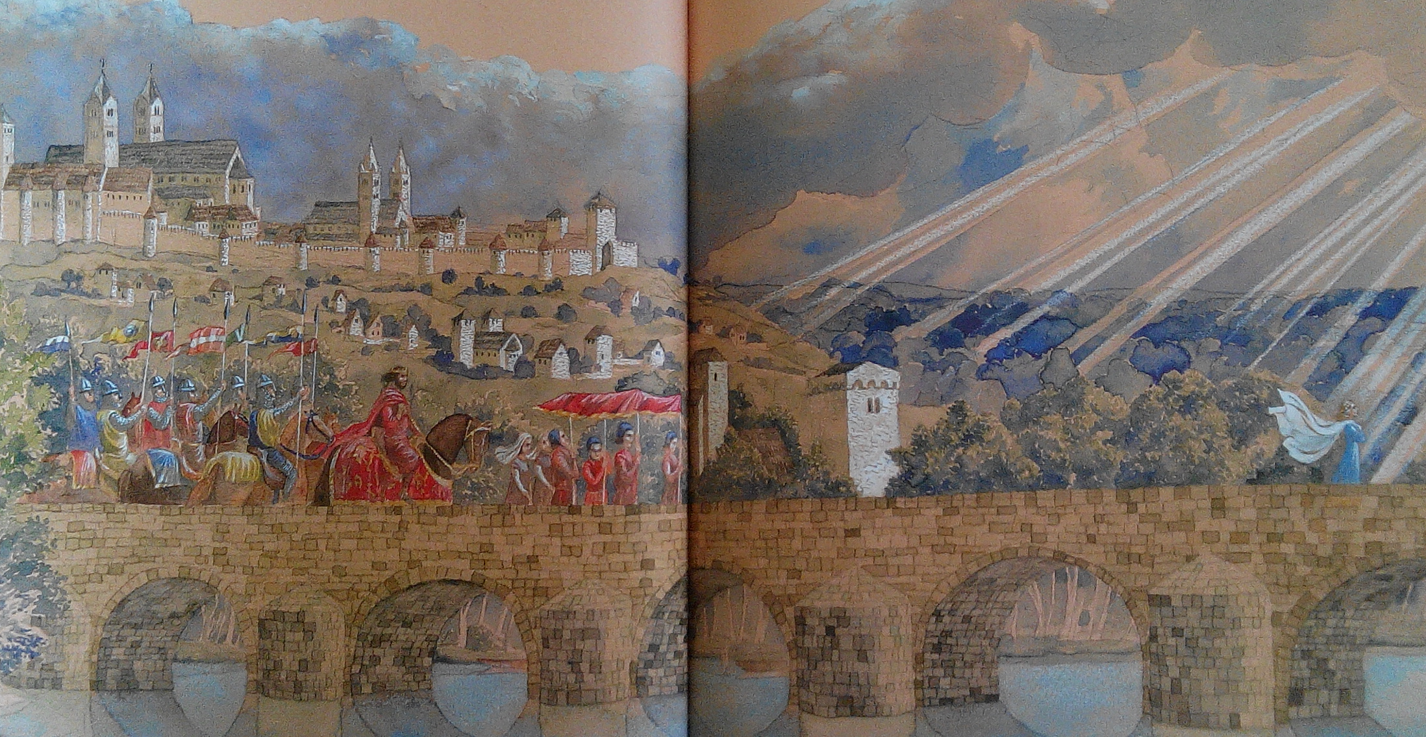
Zatoužila zastavit se a prožít ten zvláštní okamžik, ale nemohla. Rytmus jejích kroků byl rytmem celého průvodu. Plula v proudu světské nádhery jako drahocenná loď, princezna česká, a vítr nadouval plachty baldachýnu nad její hlavou v jiskřivém světle jarního dne.
Na konci mostu čekali rytíři, aby jí vzdali poslední poctu. Dál už ji provázet nebudou.
Za mostem už ale Anežku dychtivě očekávali jiní, měšťané i chudáci. Ti ji pak vyprovázeli po zbytek cesty až k bráně kláštera.
V maličké cele, která byla Anežčiným novým domovem, jí urozené paní zase pomohly svléci závoj, vyšívané šaty, rozpletly jí vlasy.
„Já sama,“ řekla Anežka, vzala šedé roucho a oblékla se do něj. A její krása nepohasla, jen jako by se prohloubila a uzavřela do ní samé.
Jeden po druhém potom ženy braly do rukou dlouhé prameny jejích vlasů, stříhaly je u samé hlavy a jako hedvábné stuhy je pouštěly na zem.
Byl červen roku 1234.
Česká princezna Anežka stála v cele svého kláštera v záplavě ustřižených vlasů, které se jí vlnily kolem kotníků, a usedavě plakala. Plakala svatostí okamžiku, z pocitu nekonečné svobody, že dokázala svůj život dát do rukou Božích a rozdávat z něj všem, jak o tom snila.
PO ČTENÍ
Co si teď o Anežce myslíš?
Udělala správně, že jako princezna odešla z hradu a z krásných šatů se převlékla do šedého roucha?
Je z příběhu poznat, jestli bylo nebo nebylo běžné, aby princezny o sobě rozhodovaly samy?
Vysvětluje nám tento příběh, proč byla Anežka prohlášena za svatou?
Alena Ježková, Příběhy českých knížat a králů, Albatros 2007

